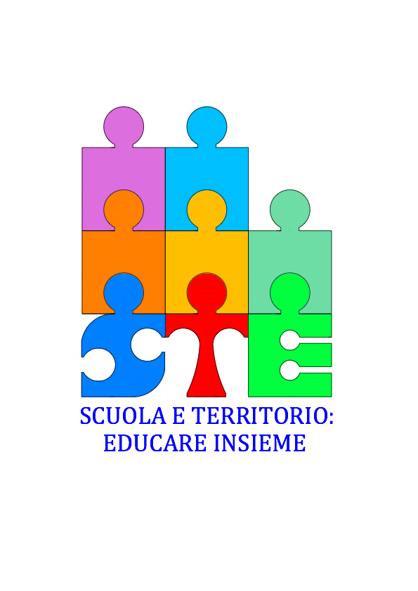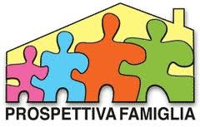

**ALLE SCUOLE DELLA RETE “SCUOLA E TERRITORIO: EDUCARE INSIEME “**

**Oggetto: PROGETTO SCUOLA PER GENITORI ED EDUCATORI**

**Circolare n. 63**

**Il prossimo 29 ottobre, alle ore 20.45, presso il Centro Civico Tommasoli, si terrà l’incontro formativo: IL RUOLO DELLA FAMIGLIA NELLA PREVENZIONE DELLE DIPENDENZE, rivolto a studenti, genitori e docenti, guidato dallo psicoterapeuta DOTT. DORIANO DAL CENGIO.**

***“Perchè un adolescente inizia ad usare sostanze sia legali che illegali?  
Di fronte alla droga, all'alcol, ai pericoli di internet, gli adolescenti corrono tutti gli stessi rischi? Chi inizia a far uso di qualche sostanza finisce inevitabilmente nella spirale della dipendenza patologica? Cosa possono fare i genitori sul piano educativo e formativo per evitare che i figli si avviino a percorrere strade pericolose? E gli educatori?***

La Coordinatrice

**Prof.ssa Daniela Galletta**